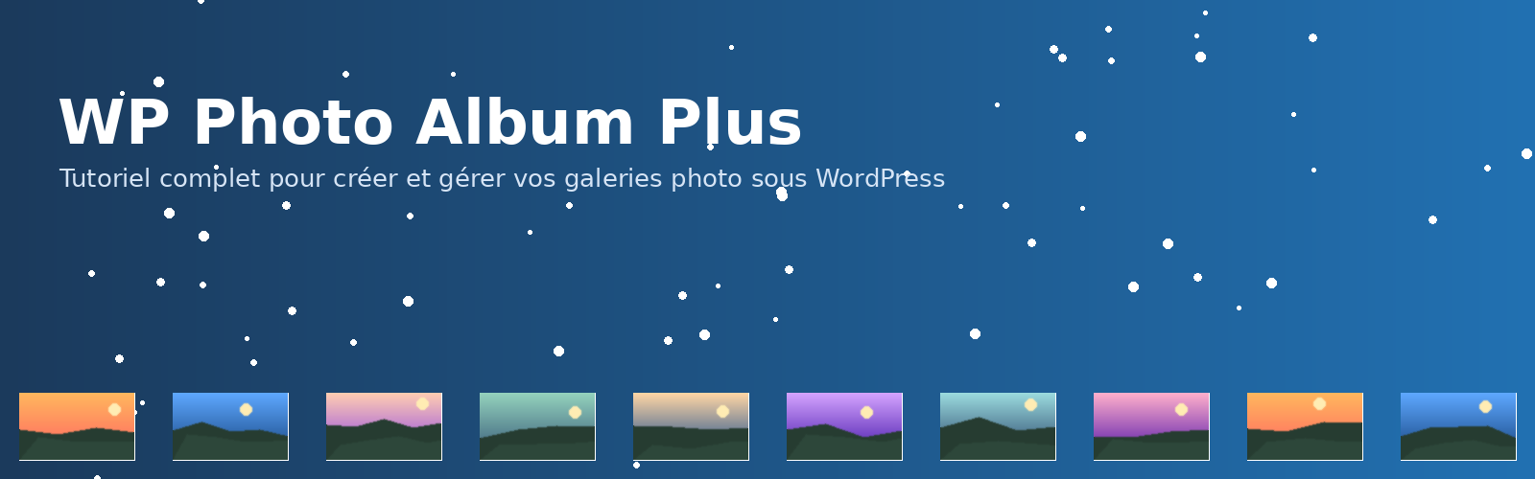
Guide pas-à-pas : installation, création d'albums,
personnalisation et fonctionnalités avancées
Document préparé le 7 août 2026
Compatible avec les versions récentes de WordPress

Sommaire
1. Introduction
2. Installation du plugin
3. Découvrir l'interface d'administration
4. Configuration initiale (Réglages)
5. Créer votre première galerie
6. Ajouter et gérer vos photos
7. Afficher les albums sur votre site
8. Personnaliser l'apparence
9. Fonctionnalités avancées
10. Optimisation et bonnes pratiques
11. Dépannage — Questions fréquentes
12. Conclusion et ressources utiles

1. Introduction

1.1 Qu'est-ce que WP Photo Album Plus ?
WP Photo Album Plus (souvent abrégé WPPA+) est une extension (plugin) gratuite pour WordPress qui permet de créer, organiser et afficher des albums photo, des galeries et des diaporamas directement sur un site WordPress, sans dépendre d'un service externe. C'est l'une des extensions de galerie photo les plus complètes de l'écosystème WordPress, développée et maintenue depuis de nombreuses années.
Contrairement aux galeries natives de WordPress (limitées), WPPA+ propose une véritable gestion d'albums hiérarchisés, avec sous-albums, tags, commentaires, notation, recherche, protection par mot de passe, et de nombreuses options d'affichage.

1.2 Fonctionnalités principales
- Albums et sous-albums illimités organisés de façon hiérarchique.
- Import en masse de photos (upload multiple, import depuis un fichier ZIP, une URL ou un dossier serveur).
- Nombreux styles d'affichage : grille classique, mosaïque, diaporama, carrousel, etc.
- Support vidéo et audio en plus des photos.
- Commentaires et notation par étoiles sur chaque photo.
- Filigrane (watermark) automatique pour protéger vos photos.
- Protection par mot de passe ou par rôle utilisateur pour certains albums.
- Shortcodes et widgets pour insérer des albums n'importe où (pages, articles, widgets).
- Compatible multilingue et responsive (s'adapte aux mobiles et tablettes).

1.3 Prérequis
- Un site WordPress fonctionnel (auto-hébergé, avec accès à l'administration).
- Les droits d'administrateur pour installer une extension.
- De l'espace disque suffisant sur votre hébergement pour stocker vos photos.
- PHP avec l'extension GD ou Imagick activée (généralement déjà présente chez la majorité des hébergeurs).

2. Installation du plugin
Il existe deux méthodes principales pour installer WP Photo Album Plus : directement depuis le tableau de bord WordPress (méthode recommandée), ou manuellement via FTP.

2.1 Installation depuis le tableau de bord (méthode recommandée)
- Connectez-vous à l'administration de votre site WordPress.
- Rendez-vous dans le menu Extensions > Ajouter une extension.
- Recherchez « WP Photo Album Plus » dans la barre de recherche en haut à droite.
- Cliquez sur le bouton Installer au niveau de l'extension (auteur : opajaap).
- Une fois l'installation terminée, cliquez sur Activer.
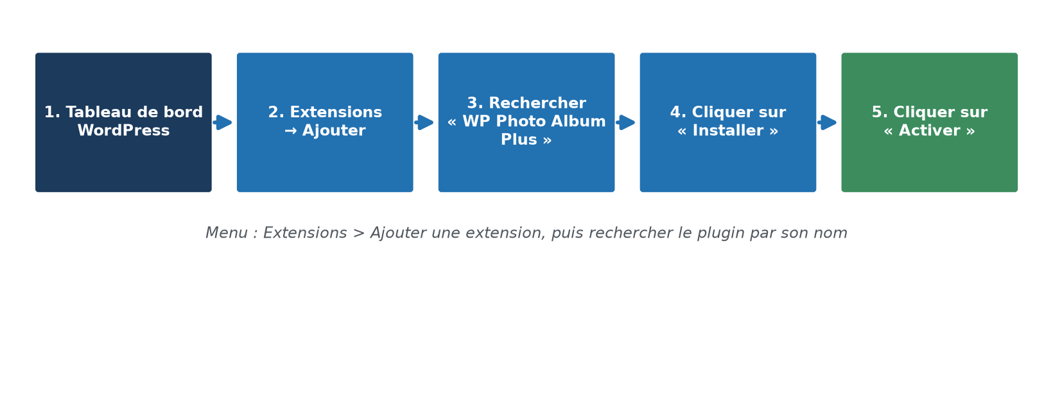
Schéma 1 — Les 5 étapes d'installation depuis le tableau de bord WordPress

2.2 Installation manuelle (via FTP)
Si votre hébergement ne permet pas l'installation directe, vous pouvez installer l'extension manuellement :
- Téléchargez le fichier .zip de l'extension depuis le répertoire officiel WordPress.org.
- Décompressez l'archive sur votre ordinateur.
- Connectez-vous à votre serveur via un client FTP (FileZilla, par exemple).
- Envoyez le dossier obtenu dans /wp-content/plugins/.
- Retournez dans Extensions sur votre tableau de bord WordPress et cliquez sur Activer au niveau de WP Photo Album Plus.
💡 Astuce
Après l'activation, WP Photo Album Plus crée automatiquement ses propres tables dans la base de données et affiche un message de bienvenue avec un lien vers l'assistant de configuration rapide. Vous pouvez le suivre ou passer directement aux réglages détaillés (section 4).

3. Découvrir l'interface d'administration
Une fois activé, WP Photo Album Plus ajoute un menu dédié dans la colonne de gauche du tableau de bord WordPress, généralement identifié par une icône d'appareil photo. Ce menu regroupe tous les outils de gestion de vos albums et photos.
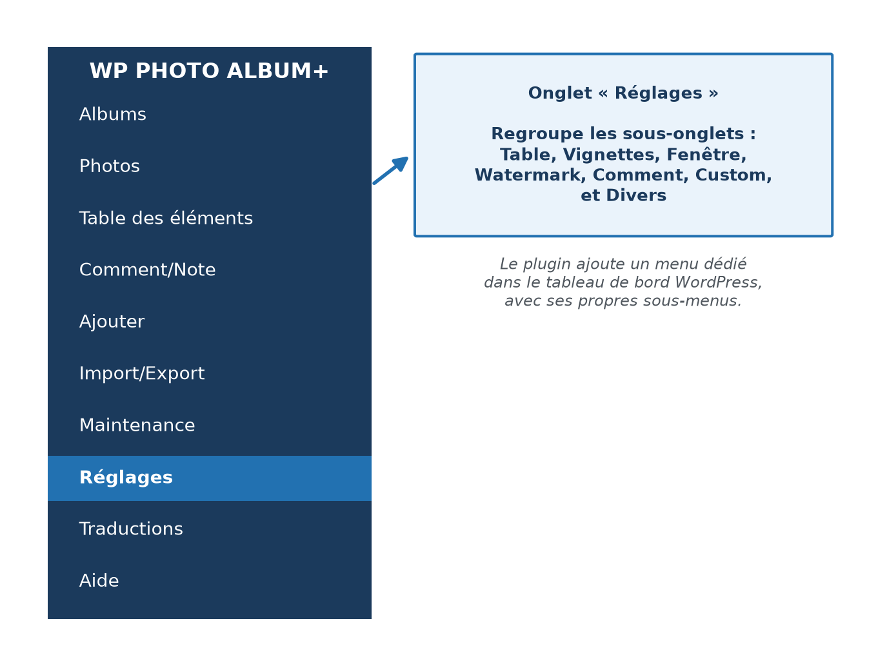
Schéma 2 — Menu d'administration de WP Photo Album Plus et son onglet « Réglages »

3.1 Les principaux sous-menus
Onglet | Rôle
Albums | Créer, modifier, organiser et supprimer vos albums et sous-albums.
Photos | Voir et gérer l'ensemble des photos importées, indépendamment des albums.
Table des éléments | Vue tabulaire de tous les albums/photos avec actions rapides (édition en masse).
Comment/Note | Modérer les commentaires et les notes laissées par les visiteurs.
Ajouter | Importer de nouvelles photos ou créer un nouvel album rapidement.
Import/Export | Importer un lot de photos (ZIP, dossier) ou exporter votre configuration.
Maintenance | Outils de réparation, régénération des vignettes, nettoyage de la base de données.
Réglages | Tous les paramètres de fonctionnement et d'affichage du plugin.
Aide | Documentation intégrée et liens vers le support officiel.

4. Configuration initiale (Réglages)
L'onglet « Réglages » est le cœur de la configuration de WP Photo Album Plus. Il est lui-même divisé en plusieurs sous-onglets, chacun regroupant un thème de paramètres.
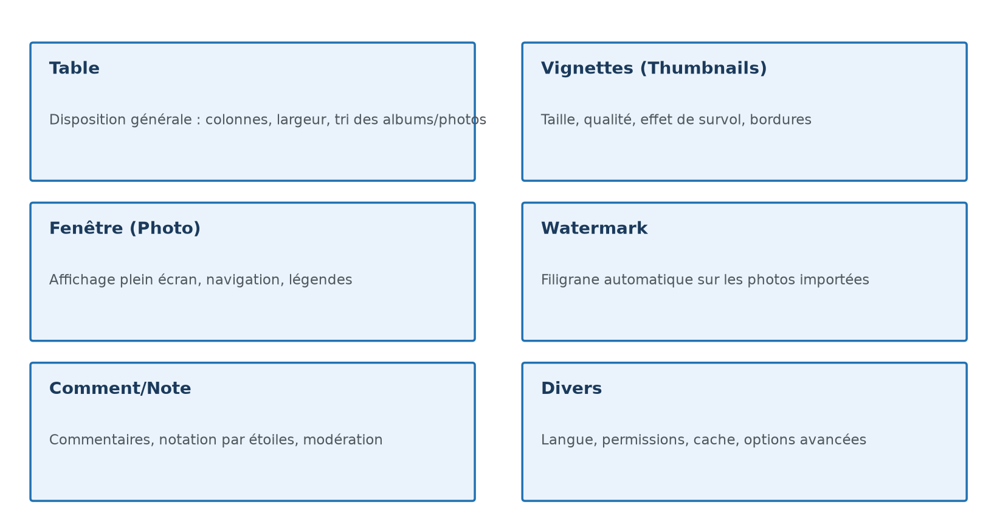
Schéma 3 — Vue d'ensemble des principaux sous-onglets de Réglages

4.1 Réglages recommandés pour bien démarrer
Sous-onglet | Paramètre | Valeur conseillée pour débuter
Table | Nombre de colonnes | 4 (ajustable selon votre thème)
Table | Tri des albums | Par ordre alphabétique ou date de création
Vignettes | Taille des vignettes | 150 à 200 pixels
Vignettes | Effet au survol | Zoom léger ou fondu
Fenêtre photo | Mode d'affichage | Plein écran (lightbox)
Watermark | Filigrane automatique | Activé si vos photos sont sensibles au vol
Comment/Note | Commentaires visiteurs | Activés avec modération manuelle
Divers | Langue | Français (ou automatique selon la langue de WordPress)
💡 Important
Après toute modification dans les réglages, pensez à cliquer sur le bouton « Enregistrer » situé en bas (ou en haut) de chaque sous-onglet : chaque section possède son propre bouton de sauvegarde.

5. Créer votre première galerie

5.1 Comprendre la structure : albums, sous-albums, photos
WP Photo Album Plus organise votre contenu de façon hiérarchique, un peu comme des dossiers et sous-dossiers sur un ordinateur : un album peut contenir des photos, mais aussi d'autres albums (sous-albums). Cette organisation est particulière utile si vous gérez de grandes quantités de photos (ex. : un album « Mariage » contenant les sous-albums « Cérémonie », « Vin d'honneur » et « Soirée »).
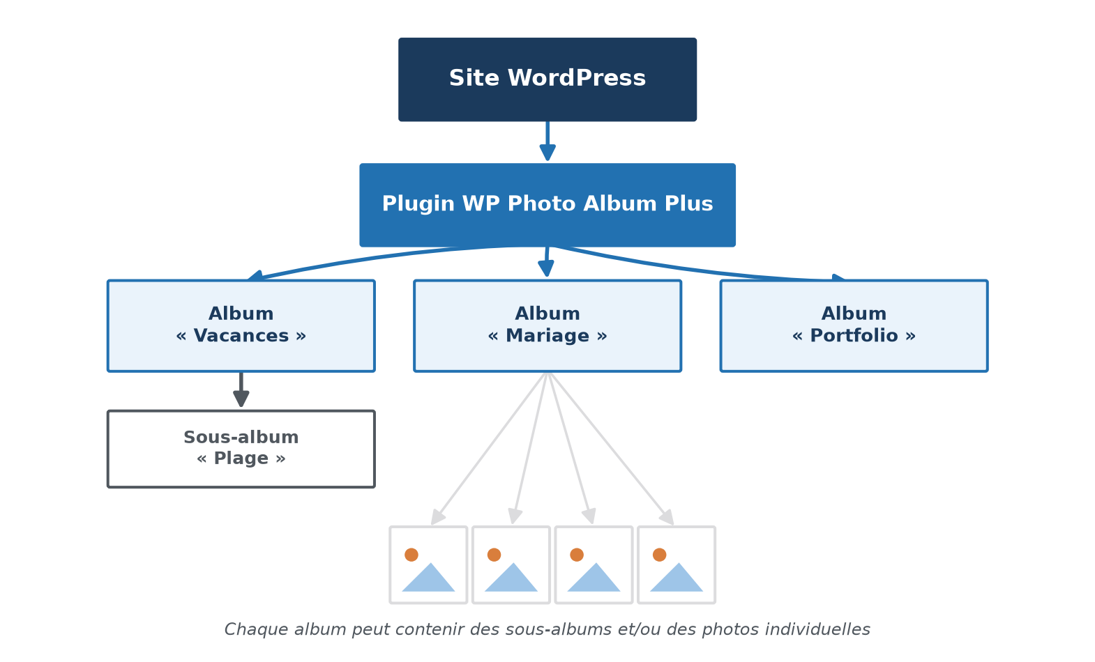
Schéma 4 — Hiérarchie Site → Plugin → Albums → Sous-albums → Photos

5.2 Étapes de création d'un album
- Rendez-vous dans WP Photo Album Plus > Albums.
- Cliquez sur Créer un nouvel album (ou « New Album »).
- Renseignez un nom, une description et, si besoin, une catégorie.
- Choisissez l'album parent si vous créez un sous-album (sinon laissez « Racine »/« Top level »).
- Cliquez sur Enregistrer pour valider la création.
- Ouvrez l'album créé pour commencer à y ajouter des photos.
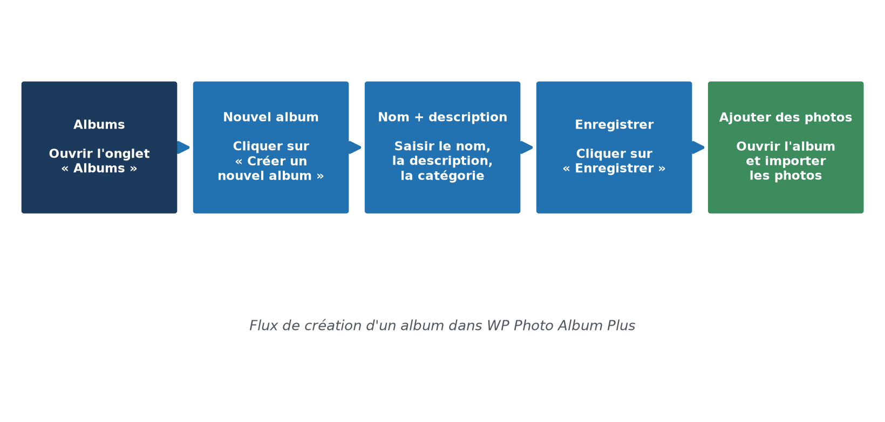
Schéma 5 — Flux de création d'un album, de l'ouverture du menu à l'ajout des premières photos

6. Ajouter et gérer vos photos

6.1 Méthodes d'import
Méthode | Description | Cas d'usage
Upload simple | Sélection d'une ou plusieurs photos depuis votre ordinateur via le formulaire d'ajout. | Quelques photos ponctuelles
Upload multiple (glisser-déposer) | Faites glisser un lot d'images directement dans la zone d'import. | Import rapide de quelques dizaines de photos
Import ZIP | Envoyez une archive .zip contenant vos photos ; le plugin les extrait et les importe automatiquement. | Gros volumes (centaines de photos)
Import depuis une URL | Indiquez l'adresse web d'une image à importer directement. | Récupération de visuels déjà en ligne
Import depuis le serveur | Pointez vers un dossier existant sur votre hébergement (utile après migration). | Migration depuis une autre galerie

6.2 Ajouter des informations à vos photos
Lors de l'import ou après coup, vous pouvez enrichir chaque photo avec :
- Un nom / titre affiché au survol ou en légende.
- Une description plus détaillée.
- Des tags pour faciliter la recherche et le filtrage.
- Des données EXIF (appareil, date de prise de vue) récupérées automatiquement si présentes dans le fichier.

6.3 Organiser vos photos
- Réorganisation : dans la vue « Table des éléments », faites glisser les photos pour changer leur ordre d'affichage.
- Photo de couverture : définissez quelle photo représente l'album dans les listes (« Album cover »).
- Rotation et recadrage basique : disponibles directement depuis l'éditeur de photo du plugin.
- Suppression : possible à l'unité ou en masse via des cases à cocher.

6.4 Aperçu du résultat
Voici un exemple illustratif du rendu final d'un album une fois les photos importées et organisées (image de démonstration) :
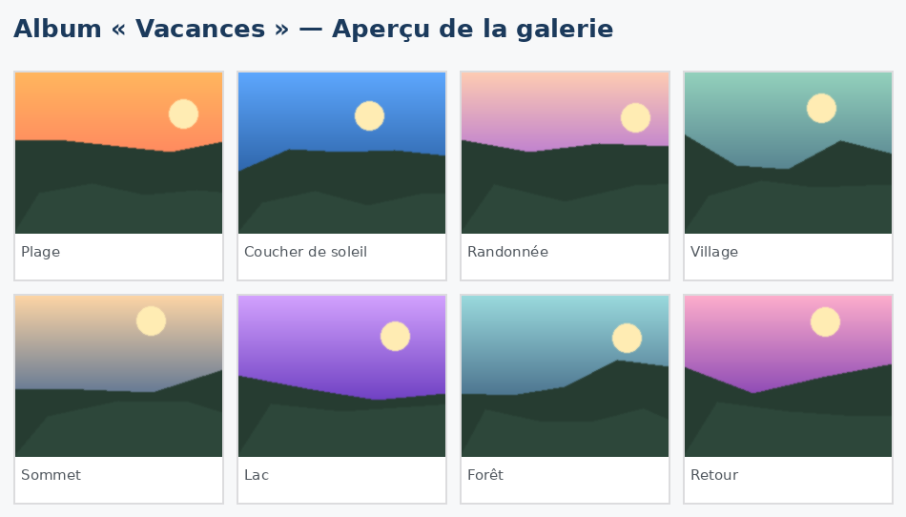
Illustration — Exemple de rendu d'une galerie une fois publiée sur le site

7. Afficher les albums sur votre site

7.1 Utiliser les shortcodes
Le moyen le plus simple d'afficher un album sur une page ou un article est d'utiliser un shortcode, inséré directement dans l'éditeur de contenu WordPress (bloc « Shortcode » ou « Code court » avec Gutenberg, ou directement dans l'éditeur classique).
Shortcode | Effet
[wppa type="albums" album="0"] | Affiche la liste de tous les albums de premier niveau.
[wppa type="album" album="3"] | Affiche le contenu de l'album n°3 (photos + sous-albums).
[wppa type="cover" album="3"] | Affiche uniquement la photo de couverture de l'album n°3, en lien cliquable.
[wppa type="slideshow" album="3"] | Lance un diaporama automatique des photos de l'album n°3.
[wppa type="search"] | Ajoute une barre de recherche dans les photos/albums.
[wppa type="lasteditedalbum" album="0"] | Affiche automatiquement le dernier album modifié.
Le numéro d'identifiant de l'album (par exemple « 3 » ci-dessus) est visible dans la colonne « ID » de l'onglet Albums.
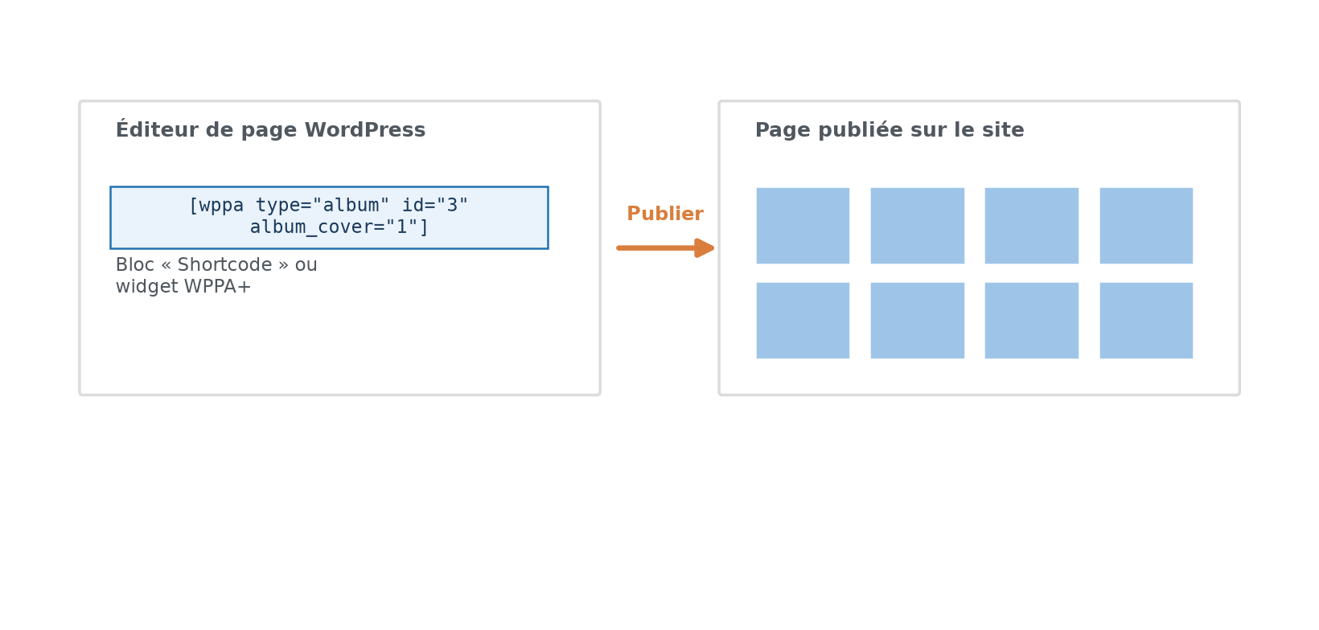
Schéma 6 — Du shortcode inséré dans l'éditeur au rendu final sur la page publiée

7.2 Utiliser les widgets
WP Photo Album Plus fournit également des widgets natifs (menu Apparence > Widgets) permettant d'afficher un album, une photo aléatoire ou un diaporama dans la barre latérale (sidebar) ou le pied de page de votre thème, sans écrire de code.

7.3 Blocs Gutenberg
Sur les versions récentes de WordPress utilisant l'éditeur de blocs, vous pouvez également insérer un bloc « Shortcode » dédié et y coller le code souhaité, ou utiliser le bloc spécifique fourni par certaines versions du plugin.

8. Personnaliser l'apparence
WP Photo Album Plus propose plusieurs styles d'affichage prédéfinis, configurables depuis Réglages > Table, sans nécessiter de connaissances en CSS.
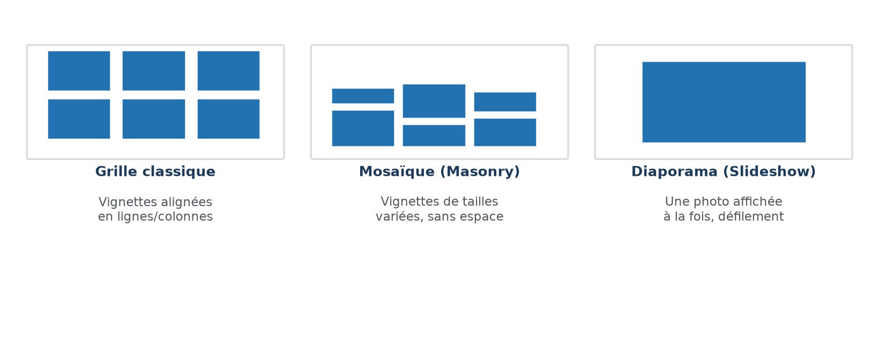
Schéma 7 — Comparaison des principaux styles d'affichage disponibles

8.1 Paramètres d'affichage courants
- Nombre de colonnes : de 1 à 10 colonnes selon la largeur de votre thème.
- Taille des vignettes : en pixels, ajustable indépendamment de la taille des photos originales.
- Espacement et bordures : marge entre les vignettes, coins arrondis, ombre portée.
- Effets de transition : fondu, zoom, glissement lors du changement de photo dans la visionneuse.

8.2 CSS personnalisé
Pour les utilisateurs plus avancés, un champ Custom CSS est disponible dans les réglages, permettant de surcharger finement les couleurs, polices et espacements sans modifier les fichiers du thème.

9. Fonctionnalités avancées

9.1 Commentaires et notation
Vous pouvez autoriser les visiteurs à commenter et/ou noter (système d'étoiles) chaque photo individuellement. Les commentaires peuvent être modérés manuellement depuis l'onglet « Comment/Note », au même titre que les commentaires d'articles WordPress classiques.

9.2 Recherche et tri
Un moteur de recherche interne permet aux visiteurs de retrouver des photos par nom, description ou tag. Les résultats peuvent être triés par date, popularité ou note moyenne.

9.3 Protection des albums
- Mot de passe : protégez un album sensible (ex. photos de famille) par un mot de passe partagé.
- Restriction par rôle : limitez la visibilité d'un album aux utilisateurs connectés ou à un rôle spécifique (ex. « Client »).

9.4 Support vidéo et audio
En plus des photos, WP Photo Album Plus peut intégrer des fichiers vidéo et audio dans vos albums, affichés avec le même lecteur intégré que les photos, pour une expérience homogène.

9.5 Filigrane automatique (Watermark)
Depuis Réglages > Watermark, vous pouvez appliquer automatiquement un logo ou un texte en surimpression sur chaque photo importée, afin de protéger vos visuels contre une réutilisation non autorisée.

9.6 Statistiques
Le plugin comptabilise le nombre de vues par photo et par album, ce qui permet d'identifier les contenus les plus consultés par vos visiteurs.

10. Optimisation et bonnes pratiques
- Redimensionnez vos photos avant import : évitez d'importer des fichiers de plus de 3-4 Mo ; privilégiez une largeur maximale de 2000 px.
- Utilisez la compression automatique proposée par le plugin (qualité JPEG réglable dans les réglages) pour limiter l'espace disque utilisé.
- Activez la génération différée des vignettes si vous importez de très gros volumes, afin de ne pas surcharger le serveur.
- Sauvegardez régulièrement votre base de données (le plugin crée ses propres tables) ainsi que le dossier de stockage des photos.
- Vérifiez la compatibilité de votre thème avec le plugin, notamment sur la largeur de contenu disponible pour l'affichage des galeries.

11. Dépannage — Questions fréquentes
Problème rencontré | Solution recommandée
Les photos importées n'apparaissent pas. | Vérifiez les droits d'écriture du dossier d'upload et relancez « Régénérer les vignettes » depuis Maintenance.
Les vignettes sont floues ou pixelisées. | Augmentez la taille des vignettes dans Réglages > Vignettes, puis régénérez-les.
Le shortcode s'affiche tel quel (texte brut) au lieu de la galerie. | Assurez-vous d'utiliser un bloc « Shortcode » et non un bloc « Paragraphe », qui peut échapper le code.
L'import ZIP échoue sur de gros fichiers. | Augmentez les limites PHP upload_max_filesize et max_execution_time via votre hébergeur.
Conflit visuel avec le thème (colonnes désalignées). | Ajoutez du CSS personnalisé dans Réglages > Divers > Custom CSS pour ajuster l'affichage.

12. Conclusion et ressources utiles
WP Photo Album Plus est une solution complète et gratuite pour gérer des galeries photo sur WordPress, adaptée aussi bien aux photographes professionnels qu'aux particuliers souhaitant partager leurs souvenirs. Sa richesse fonctionnelle a pour contrepartie une interface dense : n'hésitez pas à explorer progressivement chaque onglet de réglages en testant l'effet sur votre site.

Pour aller plus loin
- Consultez l'onglet « Aide » du plugin, qui contient une documentation intégrée détaillée.
- Le site officiel de l'auteur (opajaap) propose une documentation en ligne complète et un forum de support.
- La page du plugin sur le répertoire officiel WordPress.org liste les évolutions à chaque nouvelle version.

💡 Résumé express
1) Installer et activer → 2) Configurer les réglages de base → 3) Créer un album → 4) Importer des photos → 5) Insérer le shortcode sur une page → 6) Personnaliser l'affichage selon vos goûts.

